

**TRƯỜNG ĐẠI HỌC**

**KHOA CÔNG NGHỆ THÔNG TIN**

**BÁO CÁO BÀI TẬP LỚN**

**CÔNG NGHỆ PHẦN MỀM**

**ĐỀ TÀI:**

**QUẢN LÝ BÁN HÀNG CỦA SIÊU THỊ**

|  |  |
| --- | --- |
| Giảng viên hướng dẫn: |  |
| Sinh viên thực hiện: |  |
| Thành viên nhóm: |  |
| Lớp: |  |

Hà Nội, năm 2024

**BÁO CÁO ĐẶC TẢ YÊU CẦU KẾ TOÁN**

|  |  |
| --- | --- |
| **Tên tài liệu:** QUẢN LÝ HỆ THỐNG BÁN HÀNG CỦA SIÊU THỊ | **Mã tài liệu:** QLHTBHST |
| **Tên module:** Đặc tả yêu cầu kế toán | **Mã module:** DTYC4 |
| **Tên người làm:** | **Mã người làm:** N1 |
| **Thời hạn:** Ngày bắt đầu: 10/04/2024       Ngày kết thúc: 01/05/2024 | |
| Ngày nộp lần 1: 22/04/2024 | |
| Phiên bản/ File: YC1-240422.docx | |

**NGƯỜI LÀM KÝ XÁC NHẬN**

**MỤC LỤC**

I. GIỚI THIỆU 3

II. BIỂU ĐỒ USE CASE 4

1. Tổng quát 4

2. Đăng nhập 5

3. Sắp xếp doanh thu 6

4. Hiển thị doanh thu 7

5. Xóa doanh thu 8

III. YÊU CẦU PHI CHỨC NĂNG 9

1 Hiệu năng 9

2. Bảo mật 9

3. Tính khả dụng 9

4. Bảo trì 9

IV. MÔ HÌNH DỮ LIỆU VÀ RÀNG BUỘC 10

1. Mô hình và mô tả dữ liệu 10

2. Ràng buộc hệ thống, ràng buộc thiết kế 11

# I. GIỚI THIỆU

Hệ thống bán hàng siêu thị của kế toán được thiết kế nhằm mục đích quản lý và tổ chức các hoạt động bán hàng trong các siêu thị một cách hiệu quả và thuận tiện.

Phạm vi của hệ thống này bao gồm các chức năng như quản lý hàng hóa, quản lý kho, tính toán giá cả, xử lý thanh toán, và theo dõi doanh thu.

Bối cảnh của hệ thống này thường là các siêu thị và cửa hàng bán lẻ, nơi có nhu cầu quản lý hàng hóa và giao dịch bán hàng hàng ngày. Với sự phát triển của công nghệ, các doanh nghiệp ngày càng cần có những giải pháp kỹ thuật số để tối ưu hóa quản lý và tăng cường hiệu suất kinh doanh, và hệ thống bán hàng siêu thị của kế toán là một công cụ hữu ích để đáp ứng nhu cầu này.và lợi nhuận.

# II. BIỂU ĐỒ USE CASE

## 1. Tổng quát

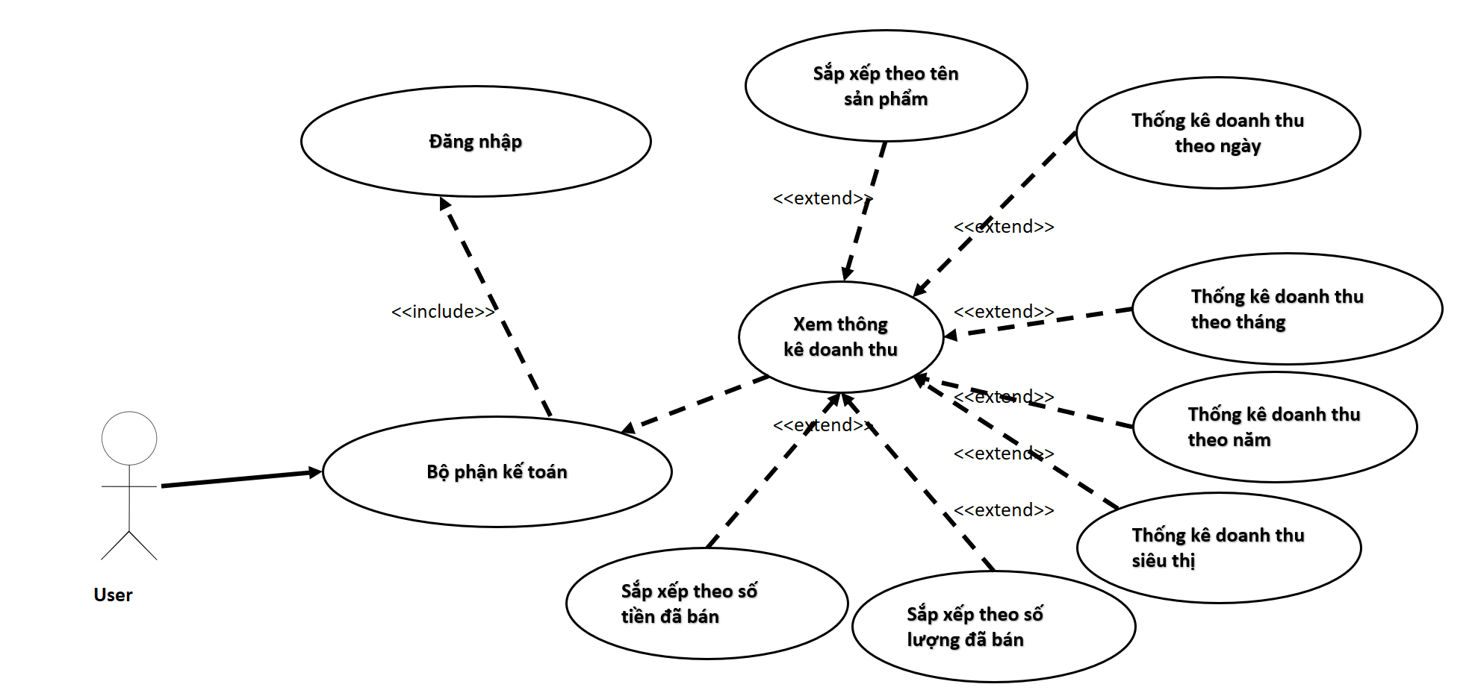

*Hình 2.1: Biểu đồ UC Tổng Quát*

## 2. Đăng nhập

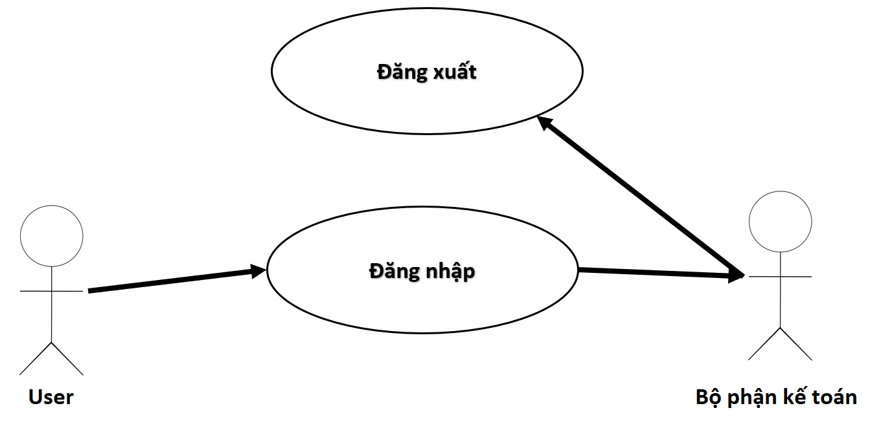

*Hình 2.2: Biểu đồ UC đăng nhập*

|  |  |
| --- | --- |
| **Tên mô tả** | **Mô tả** |
| Tên use case | Đăng nhập |
| Mô tả | Người dùng nhập thông tin đăng nhập (tên người dung, mật khẩu và quyền) để truy cập vào hệ thống. |
| Điều kiện kích hoạt | Người dùng muốn truy cập vào hệ thống và có tài khoản đã được đăng ký. |
| Tiền điều kiện | Người dùng đã có tài khoản hợp lệ trong hệ thống. |
| Hậu điều kiện | Người dùng được xác thực và chuyển đến trang chủ hoặc giao diện chính của hệ thống. |
| Luồng sự kiện | 1. Người dùng mở trang đăng nhập. |
|  | 2. Người dùng nhập tên người dung, mật khẩu và quyền. |
|  | 3. Hệ thống kiểm tra tính hợp lệ của thông tin đăng nhập. |
|  | 4. Nếu thông tin hợp lệ, người dùng được chuyển đến trang chủ hoặc giao diện chính. |
|  | 5. Nếu thông tin không hợp lệ, hệ thống hiển thị thông báo lỗi và yêu cầu nhập lại. |

## 3. Sắp xếp doanh thu

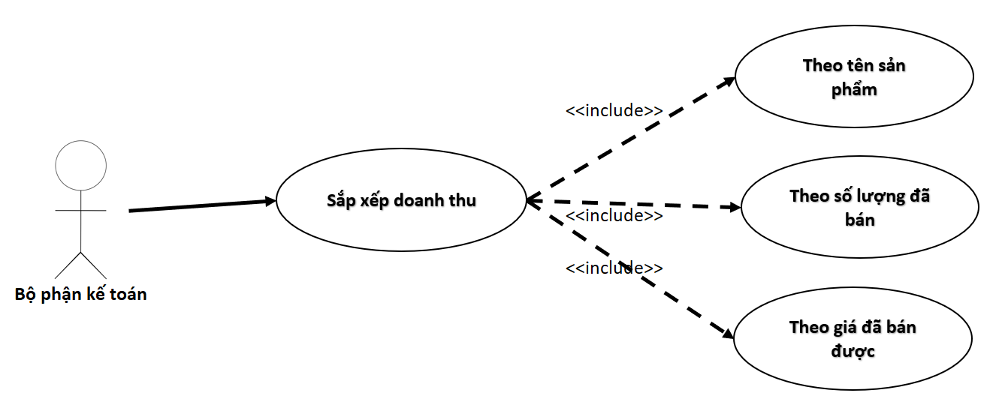

*Hình 2.3: Biểu đồ UC sắp xếp doanh thu*

Chức Năng: Sắp Xếp

Mô tả: Người dùng có thể sắp xếp danh sách doanh thu theo các tiêu chí như giá, tên sản phẩm, hoặc số lượng đã bán.

Chi Tiết:

Người dùng có thể chọn sắp xếp danh sách doanh thu theo giá sản phẩm từ cao đến thấp hoặc ngược lại. Người dùng có thể sắp xếp danh sách doanh thu theo tên sản phẩm theo thứ tự bảng chữ cái. Người dùng có thể sắp xếp danh sách doanh thu theo số lượng sản phẩm đã bán từ cao đến thấp hoặc ngược lại.

|  |  |
| --- | --- |
| **Tên mô tả** | **Mô tả** |
| Tên use case | Sắp Xếp Doanh Thu. |
| Mô tả | Người dùng có thể sắp xếp danh sách doanh thu theo các tiêu chí như giá sản phẩm, tên sản phẩm hoặc số lượng đã bán. |
| Điều kiện kích hoạt | Người dùng đã đăng nhập vào hệ thống. |
| Tiền điều kiện | Không có. |
| Hậu điều kiện | Danh sách doanh thu được sắp xếp theo yêu cầu của người dùng. |
| Luồng sự kiện | 1. Người dùng chọn chức năng "Sắp Xếp Doanh Thu".  2. Hệ thống hiển thị danh sách các tiêu chí sắp xếp  3. Người dùng chọn một trong các tiêu chí sắp xếp  4. Hệ thống sắp xếp danh sách doanh thu theo tiêu chí được chọn và hiển thị kết quả. |

## 4. Hiển thị doanh thu

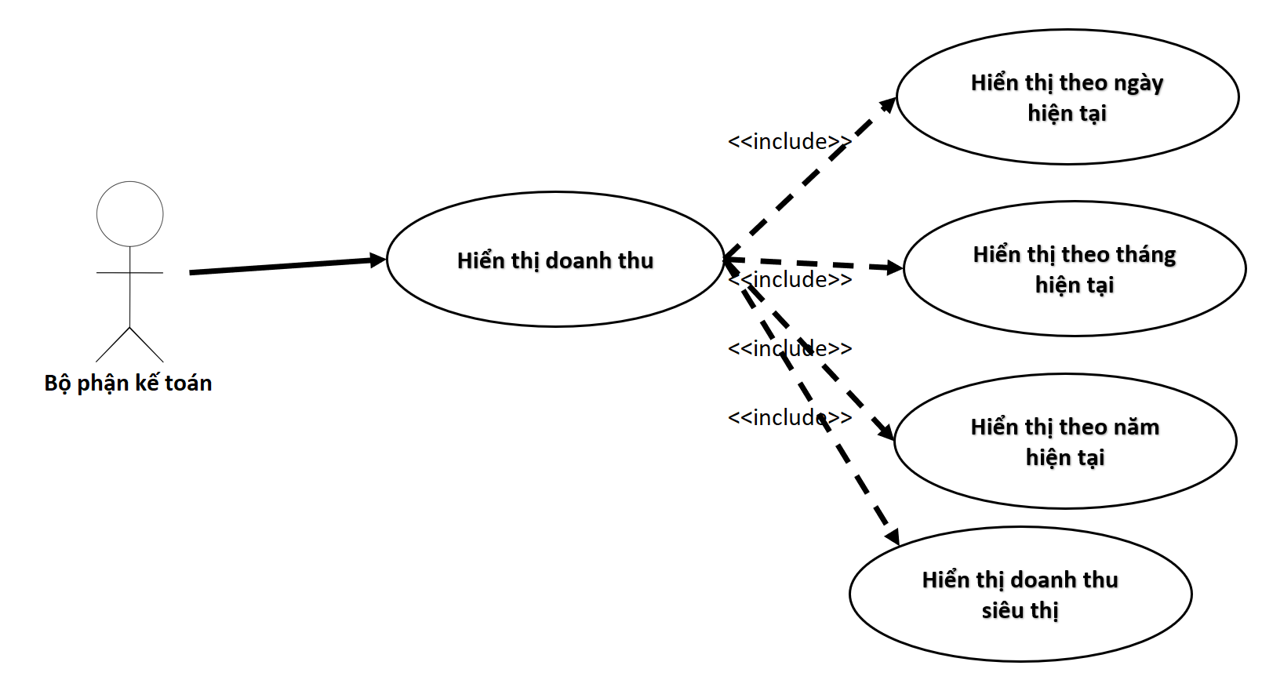

*Hình 2.4: Biểu đồ UC hiển thị doanh thu*

Chức Năng: Hiển Thị Doanh Thu

Mô tả: Người dùng có thể xem doanh thu theo ngày, năm, tháng hiện tại và tổng doanh thu của siêu thị.

Chi Tiết:

Người dùng có thể xem doanh thu trong một ngày cụ thể. Người dùng có thể xem doanh thu trong một tháng và năm cụ thể. Người dùng có thể xem tổng doanh thu của siêu thị tính đến thời điểm hiện tại.

|  |  |
| --- | --- |
| **Tên mô tả** | **Mô tả** |
| Tên use case | Hiển Thị Doanh Thu |
| Mô tả | Người dùng có thể xem doanh thu theo ngày, năm, tháng hiện tại và tổng doanh thu của siêu thị. |
| Điều kiện kích hoạt | Người dùng đã đăng nhập vào hệ thống. |
| Tiền điều kiện | Không có |
| Hậu điều kiện | Thông tin doanh thu được hiển thị theo yêu cầu của người dùng. |
| Luồng sự kiện | 1. Người dùng chọn chức năng "Hiển Thị Doanh Thu".  2. Hệ thống hiển thị giao diện cho phép người dùng chọn các tuỳ chọn xem doanh thu.  3. Người dùng chọn một trong các tuỳ chọn xem doanh thu.  4. Hệ thống thực hiện hành động tương ứng với tuỳ chọn được chọn và hiển thị thông tin doanh thu theo yêu cầu. |

## 5. Xóa doanh thu

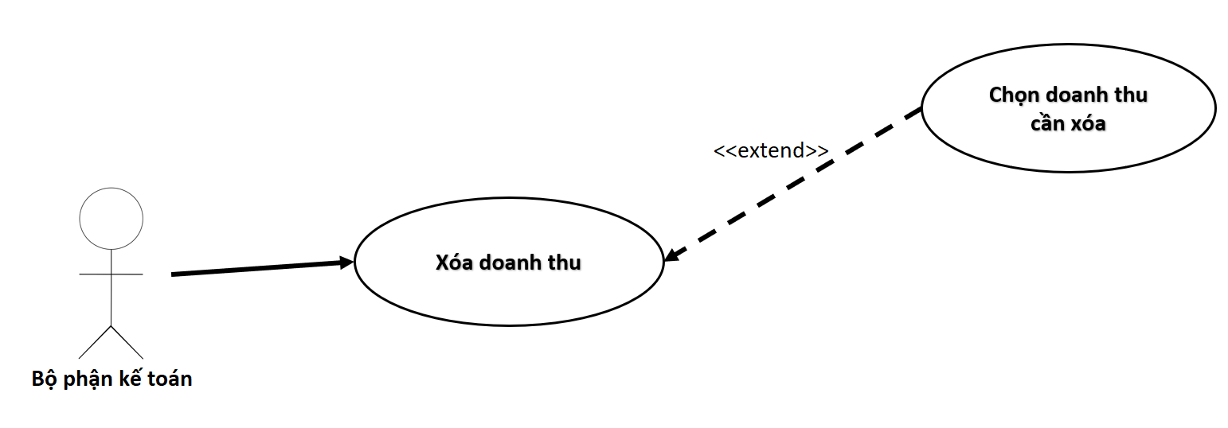

*Hình 2.5: Biểu đồ UC xóa doanh thu*

Chức Năng: Xóa Doanh Thu

Mô tả: Người dùng có thể xóa thông tin doanh thu không cần thiết hoặc sai sót.

Chi Tiết:

Người dùng có thể xóa một giao dịch bán hàng cụ thể khỏi danh sách doanh thu.

Việc xóa doanh thu sẽ đồng thời xóa các thông tin chi tiết về sản phẩm đã bán trong giao dịch đó.

|  |  |
| --- | --- |
| **Tên mô tả** | **Mô tả** |
| Tên use case | Xóa Doanh Thu |
| Mô tả | Người dùng có thể xóa các thông tin doanh thu không cần thiết hoặc sai sót khỏi hệ thống. |
| Điều kiện kích hoạt | Người dùng đã đăng nhập vào hệ thống. |
| Tiền điều kiện | Không có. |
| Hậu điều kiện | Thông tin doanh thu được xóa khỏi hệ thống. |
| Luồng sự kiện | 1. Người dùng chọn chức năng "Xóa Doanh Thu".  2. Hệ thống hiển thị danh sách các thông tin doanh thu.  3. Người dùng chọn các thông tin doanh thu cần xóa.  4. Hệ thống xác nhận việc xóa và xóa thông tin doanh thu khỏi hệ thống. |

# III. YÊU CẦU PHI CHỨC NĂNG

## 1 Hiệu năng

Hệ thống phải đảm bảo thời gian phản hồi nhanh khi người dùng truy cập và thao tác trên giao diện.

Cơ sở dữ liệu phải được tối ưu để xử lý lượng thông tin doanh thu lớn mà không ảnh hưởng đến hiệu suất.

## 2. Bảo mật

Hệ thống phải đảm bảo tính bảo mật của dữ liệu doanh thu, chỉ cho phép người dùng có quyền truy cập được phân quyền.

## 3. Tính khả dụng

Hệ thống phải hoạt động ổn định và có sẵn cho người dùng sử dụng trong thời gian làm việc thông thường của siêu thị, tránh tình trạng gián đoạn dịch vụ.

## 4. Bảo trì

Hệ thống cần có tính năng bảo trì để có thể thực hiện các công việc bảo trì, cập nhật phần mềm, và sao lưu dữ liệu định kỳ một cách dễ dàng và an toàn.

# IV. MÔ HÌNH DỮ LIỆU VÀ RÀNG BUỘC

## 1. Mô hình và mô tả dữ liệu

Bảng Employees (Nhân viên):

EmployeeID: INT, khóa chính tự tăng của nhân viên.

FirstName: VARCHAR(50), tên của nhân viên.

LastName: VARCHAR(50), họ của nhân viên.

Bảng Products (Sản phẩm):

ProductID: INT, khóa chính tự tăng của sản phẩm.

ProductName: VARCHAR(100), tên của sản phẩm.

Bảng SalesReceipts (Phiếu bán hàng):

SalesReceiptID: INT, khóa chính tự tăng của phiếu bán hàng.

SaleDate: DATE, ngày bán hàng.

TotalAmount: DECIMAL(10, 2), tổng số tiền của giao dịch bán hàng.

CustomerName: VARCHAR(100), tên khách hàng (nếu có).

PaymentMethod: VARCHAR(50), phương thức thanh toán của giao dịch bán hàng.

EmployeeID: INT, ID của nhân viên thực hiện giao dịch.

Bảng SalesReceiptDetails (Chi tiết phiếu bán hàng):

DetailID: INT, khóa chính tự tăng của chi tiết phiếu bán hàng.

SalesReceiptID: INT, ID của phiếu bán hàng mà chi tiết này thuộc về.

ProductID: INT, ID của sản phẩm được bán.

Quantity: INT, số lượng sản phẩm được bán.

UnitPrice: DECIMAL(10, 2), giá của mỗi đơn vị sản phẩm.

TotalPrice: DECIMAL(10, 2), tổng giá của sản phẩm trong giao dịch.

## 2. Ràng buộc hệ thống, ràng buộc thiết kế

Mỗi nhân viên có thể có nhiều phiếu bán hàng.

Mỗi phiếu bán hàng có thể có nhiều chi tiết phiếu bán hàng.

Mỗi chi tiết phiếu bán hàng liên kết với một sản phẩm.

Dữ liệu trong các bảng phải được cập nhật và duy trì một cách chính xác để đảm bảo tính toàn vẹn của hệ thống.